**压强（困难）**

学校:___________姓名：___________班级：___________考号：___________

**一、单选题**

1．如图所示，柱形容器底面积为，用细线将体积相同的两物体A、B系住放入水中，AB两物体处于悬浮状态，将细线剪断后，待A、B静止后，物体A有五分之一的体积露出水面，水对杯底的压强变化了100Pa。则此时（　　）

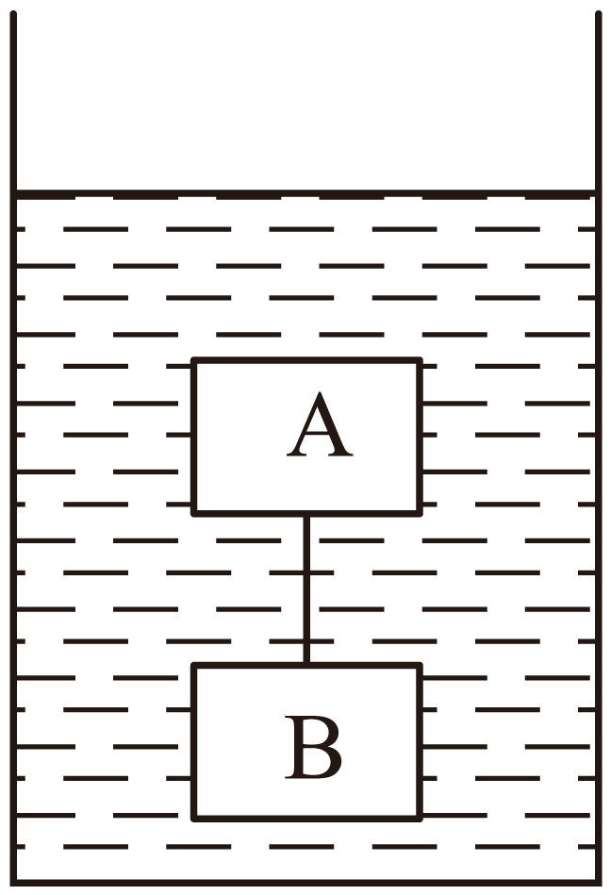

①物体A重10N

②此时杯子对桌面的压强变小了

③物体B的密度是

④若将A露出水面的部分切除，水面会下降

A．只有③④正确 B．只有②④正确

C．只有①③正确 D．只有①④正确

【答案】A

【知识点】压强公式的简单应用、利用阿基米德原理计算浮力、密度及质量、物体沉浮状态与浮力、重力和体积的关系

【详解】①③将细线剪断后，待A、B静止后，物体A有的体积露出水面，水面会下降，细线被剪断后水面高度的减小量

此时物块A有体积露出水面，则A露出水面的体积和容器内减少的体积相等，即

物体A的体积*VA*=5*S容*Δ*h*=5×200cm2×1cm=1000cm3

物体B的体积*VB*= *VA*=1000cm3

物体A露出水面受到的浮力

物体A处于漂浮状态，重力*GA=F′浮A*=8N

原来物体A受到的浮力*F浮A*=*ρ水gV排A*=*ρ水gVA*= 1.0×103kg/m3×10N/kg×1000×10-6m3=10N

物体A受到竖直向下的重力、竖直向下的拉力和竖直向上的浮力，拉力*F*= *F浮A*-*GA*=10N-8N=2N

原来物体B受到的浮力*F浮B*=*ρ水gV排B*=*ρ水gVB*= 1.0×103kg/m3×10N/kg×1000×10-6m3=10N

物体B受到拉力和物体A受到拉力是同一根绳子上的力，两个拉力大小相等，物体B受到竖直向下的重力、竖直向上的拉力和竖直向上的浮力，物体B的重力*GB*= *F浮B*+*F′*=10N+2N=12N

物体B的密度

故③正确，①错误；

②细线剪断前后容器对水平桌面的压力等于容器、水和两个物体的总重力，总重力不变，所以对水平桌面的压力不变，受力面积不变，由可知容器对水平桌面的压强不变，故②错误；

④若将A露出水面的部分切除，水和物体A的密度不变，物块A有体积露出水面，水面会下降，故④正确。

故A符合题意，BCD不符合题意。

故选A。

2．如图所示，向容器中注水直至注满，已知相同时间内注入的水量相等，则下列表示地面受到容器的压强、容器底部受到水的压强与时间*t*的关系的图像中，可能正确的是（　　）

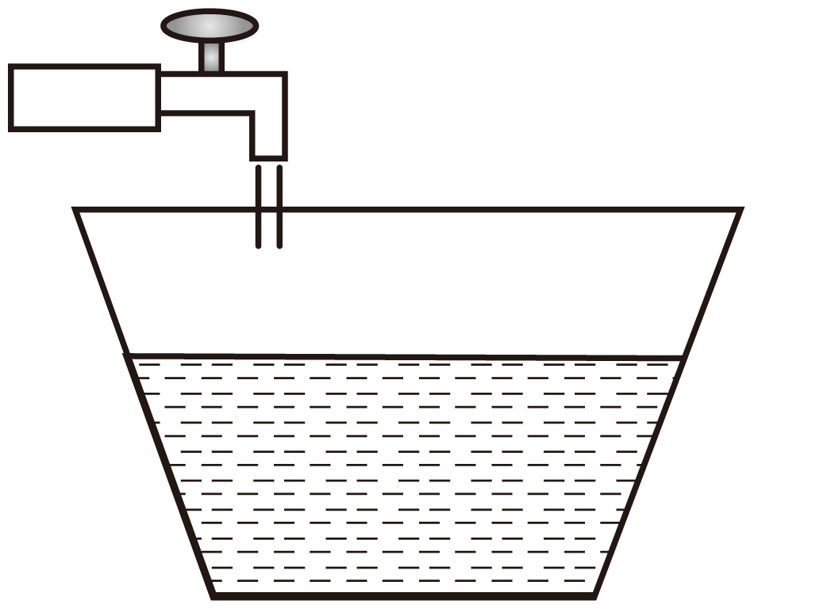

A．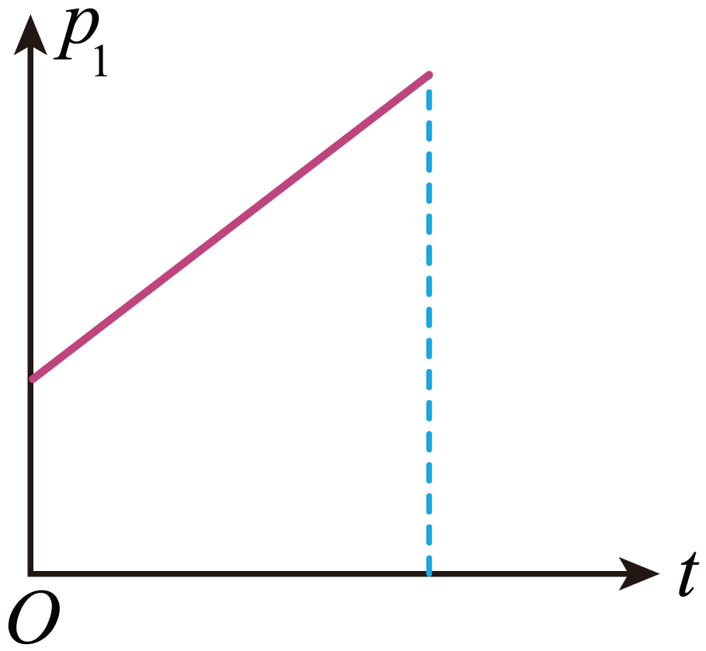 B．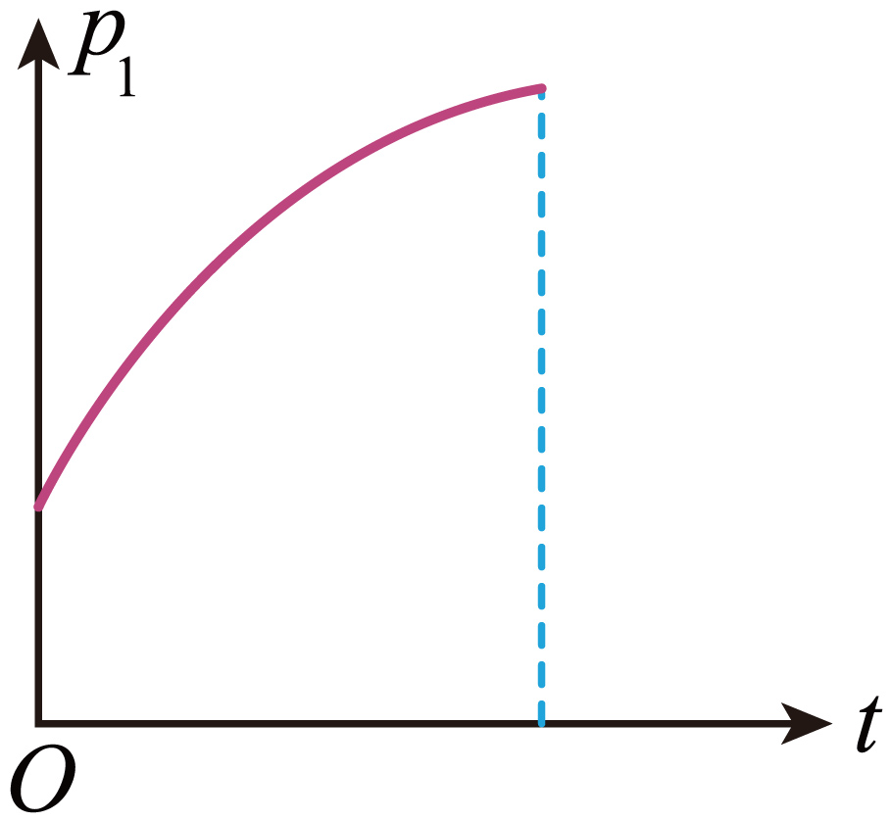

C．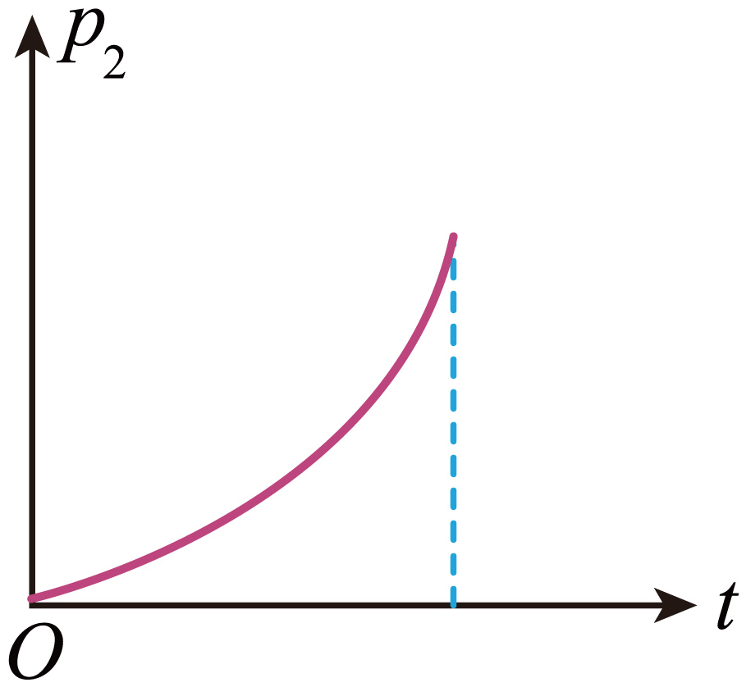 D．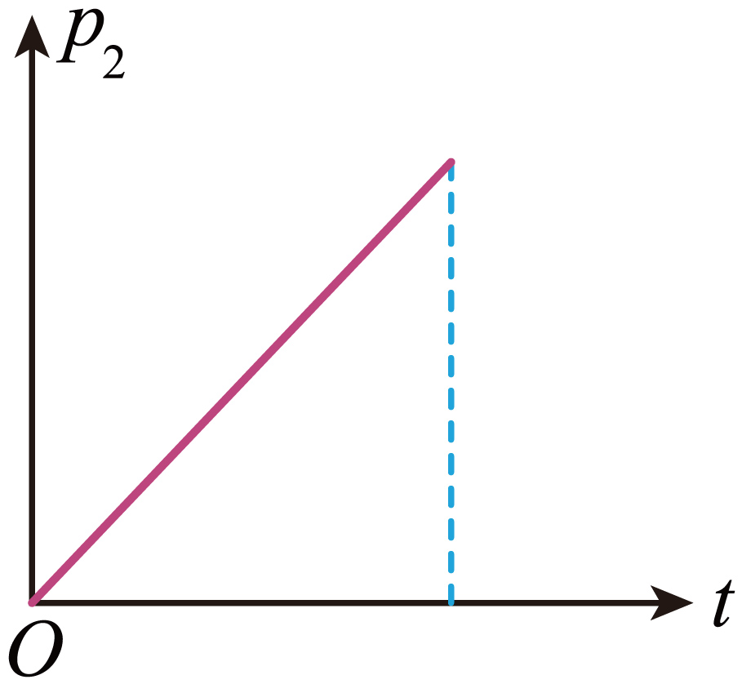

【答案】A

【知识点】液体压强公式的简单应用

【详解】AB．容器对水平面的压力大小等于其重力，在加水的过程中，受力面积不变，压力变大，且相同时间内注入的水量相等，即相同时间内容器对水平面增加的压力相同，根据可知*p1*与*t*的关系图像是一条倾斜的直线，由于水缸有重力，所以初始压强不为0，故A正确，B错误；

CD．由图可知，浴缸的形状是上宽下窄的，相同时间内注入的水量相等，即相同时间内注入的水的体积是相同的，根据可知，随着水面的上升，*S*变大，在相同时间内，水面上升的高度是减小的，即增加的压强会随时间增大逐渐变慢，则*p2*与*t*的关系图像应逐渐变得平缓，故CD错误。

故选A。

3．三个相同容器内分别盛满不同的液体，现将三个完全相同的小球轻轻放入容器中，小球静止后的状态如图所示。以下判断正确的是（　　）

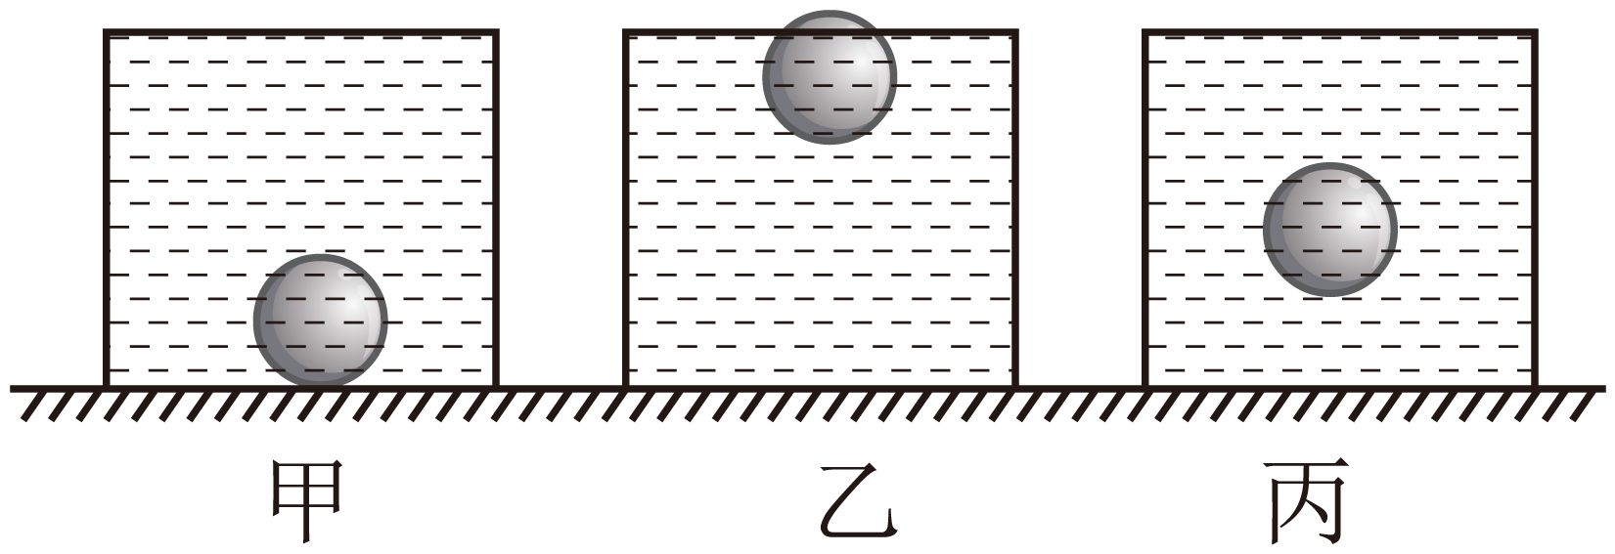

A．液体的密度关系是*ρ甲*＞*ρ丙*＞*ρ乙*

B．液体对容器底部的压强关系是*p乙*＞*p甲*＞*p丙*

C．容器对桌面的压强关系是

D．小球受到的浮力大小关系是

【答案】C

【知识点】压强公式的简单应用、液体压强公式的简单应用、物体沉浮状态与浮力、重力和体积的关系

【详解】A．三个完全相同的小球轻轻放入容器中，球在甲中下沉，故；在乙容器中漂浮，故；在丙中悬浮，故；所以三种液体的密度关系为；故A错误；

B．静止时三个容器的液面恰好相平，即深度相等，由于乙液体的密度最大，根据

乙容器底受到的液体压强最大，甲容器底受到的液体压强最小，即

故B错误；

C．开始时，液体的体积相同，放入小球后，甲、丙溢出相同体积的液体，则剩余液体体积相同，由于，故，重力。乙液体溢出的最少，故剩余液体体积最大；又因为*ρ乙*最大，所以乙的质量最大、重力最大，故。容器相同，则容器重力相等，三个完全相同的小球，则小球的重力相等，容器对水平桌面的压力等于容器、容器内的液体和球的重力之和，即。由于受力面积相同，根据，容器对桌面的压强关系是。故C正确；

D．甲球沉底，所受浮力小于重力，乙球漂浮，所受浮力等于重力，丙球悬浮，所受浮力等于重力，小球受到的浮力大小关系是，故D错误。

故选C。

4．如图所示，水平地面上放置一底面积100cm2，高30cm的重物甲；乙、丙为重5N、底面积200cm2高25cm的相同容器（不计容器厚度），在乙容器中装有深度为12cm的水，丙容器中装有深度为18cm的酒精（已知甲物体密度为，水的密度为，酒精的密度为），则下列说法正确的是（   ）

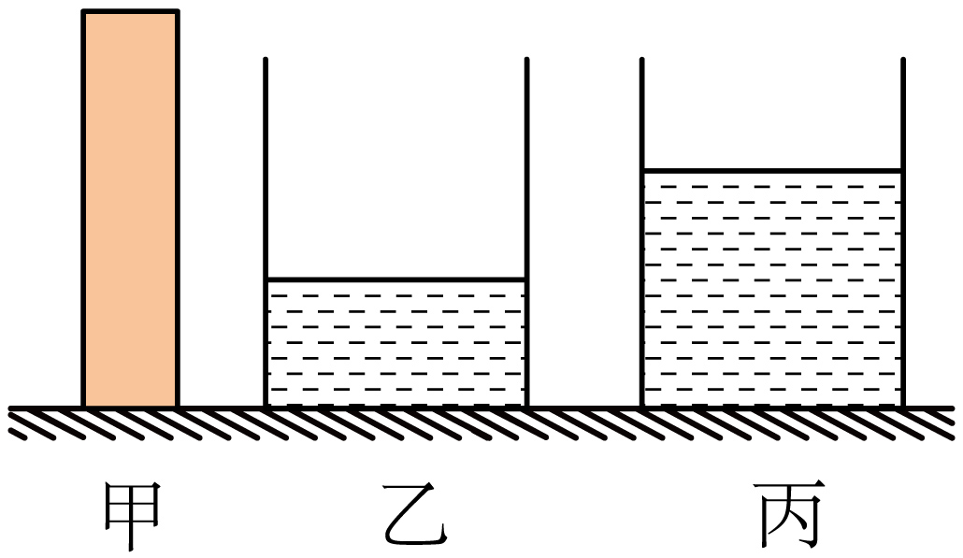

A．甲对水平地面的压强为1200Pa

B．未放物体前，丙容器对地面的压强为1440Pa

C．水平切下16cm的甲物体放入乙容器中，甲剩余部分对桌面的压强和乙容器对桌面的压强相等

D．水平切下16cm的甲物体分别放入乙、丙容器中后，两容器中液体对容器底的压强相等

【答案】D

【知识点】压强公式的简单应用、液体压强公式的简单应用

【详解】A．直柱形物体在水平面上，对水平面的压强

故A错误；

B．丙容器中酒精的体积

酒精的质量

酒精的重力

丙容器对地面的压力

未放物体前，丙容器对地面的压强为

故B错误；

C．水平切下16cm的甲物体，甲对水平面的压强*p甲*=*ρ甲gh甲*=4×103kg/m3×10N/kg×(0.3m-0.16m)=5600Pa

水平切下16cm的甲物体的体积*V甲切*=*S甲h甲切*=100cm2×16cm=1600cm3

乙容器中水的体积*V水*=*S容h水*=200cm2×12cm=2400cm3

甲切下部分体积小于乙容器水的体积，放置于水中沉底，水面上升的高度

放入甲物体切下的部分后，乙容器中水的深度*h乙*=12cm+8cm=20cm<25cm

则没有水溢出容器，水平切下16cm甲物体的重力*G甲切*=*m甲切g*==ρ甲切*gS容*h甲切=4×103kg/m3×10N/kg×100×10-4m2×0.16m=64N

乙容器内水的重力*G水*=ρ水*gV水*=*ρ水S容gh乙*=1×103kg/m3×10N/kg×200×10-4m2×0.12m=24N

乙容器对地面的压力

乙容器对地面的压强为

则水平切下16cm的甲物体放入乙容器中，甲剩余部分对桌面的压强和乙容器对桌面的压强不相等，故C错误；

D．放入甲物体切下的部分后，乙容器中水的深度为20cm，则水对容器底的压强*p水*=*ρ水gh乙*=1×103kg/m3×10N/kg×0.2m=2000Pa

丙容器中酒精的体积3600cm3，甲物体切下部分放置于酒精中沉底，酒精上升的高度

丙容器中酒精的深度*h丙*=18cm+8cm=26cm>25cm

则酒精溢出，酒精的深度为25cm，酒精对容器底的压强*p酒精*=*ρ酒精gh*´丙=0.8×103kg/m3×10N/kg×0.25m=2000Pa

两容器中液体对容器底的压强相等，故D正确。

故选D。

5．如图甲所示，底面积为100cm2的实心圆柱体A放在水平桌面上，薄壁圆柱形容器B足够高，装有水。现将A沿水平方向切去Δ*h*的高度，并将切去部分放入容器B的水中。A剩余部分对地面的压强和水对容器底的压强随切去高度Δ*h*的关系如图乙所示。下列计算正确的是（　　）

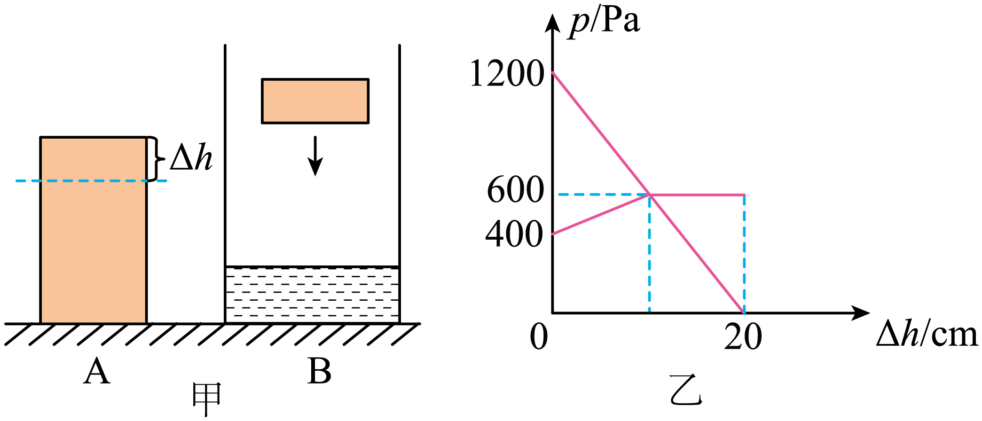

A．圆柱体A的密度为0.8×103kg/m3

B．容器B的底面积为350cm2

C．当Δ*h*为3cm时，水对容器底的压强为460Pa

D．当A全部切完放入容器中，A对容器底的压强为500Pa

【答案】C

【知识点】压强公式的简单应用、液体压强公式的简单应用

【详解】A．由知道，图乙中，A剩余部分对地面的压强随切去高度Δ*h*的增大而减小，即将A沿水平方向切去Δ*h*=0cm时，对地面的压强是1200Pa, 将A沿水平方向切去Δ*h*=20cm时，对地面的压强是0Pa，说明A的高度是20cm，由知道，圆柱体A的密度

故A错误；

B．根据题意知道，水对容器底的压强随切去高度Δ*h*的逐渐增加而增大，由乙图知道，当Δ*h*=0cm时，水对容器底的压强最小，为400Pa，由 知道，此时①

当水对容器底的压强600Pa，此时②

由①②解得

故B错误；

C．设当Δ*h*为3cm时，水对容器底的压强为*p*，由A选项分析知道，当 A剩余部分对地面的压强和水对容器底的压强刚好相等时，切去高度

此时压强是600 Pa，由乙图知道，切去高度Δ*h*变化10cm，则水对容器底的压强变化600 Pa，由数学知识知道，当Δ*h*为3cm时， 

解得

故C正确；

D．由乙图知道，当A全部切完放入容器中，A对容器底的压强为600Pa，故D错误。

故选C。

6．如图所示，*A*、*B*两个圆柱体叠放在一起置于水平桌面上，已知圆柱体*A*、*B*的高度比为1∶2，底面积比为2∶3，若圆柱体*A*对圆柱体*B*的压强与圆柱体*B*对桌面的压强相等，则这两个圆柱体的密度比为（　　）

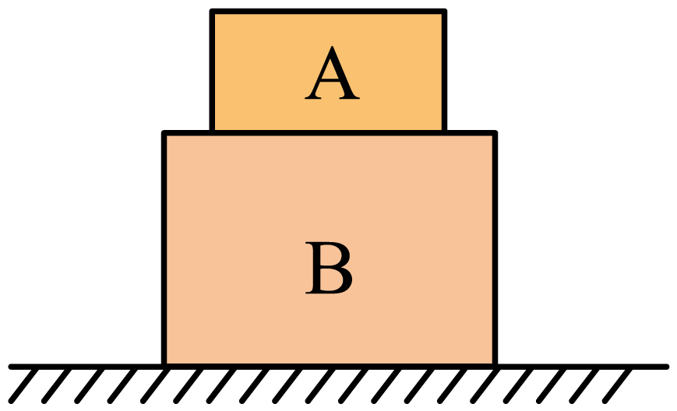

A．6∶1 B．1∶6 C．3∶2 D．2∶3

【答案】A

【知识点】压强公式的简单应用

【详解】圆柱体*A*、*B*的高度比为1∶2，底面积比为2∶3，则圆柱体*A*、*B*的体积之比

圆柱体*A*对圆柱体*B*的压强与圆柱体*B*对桌面的压强相等，即

圆柱体*A*对圆柱体*B*的压强

圆柱体*B*对桌面的压强

则

由于圆柱体*A*、*B*的底面积比为2∶3，体积比为1∶3，解得圆柱体的密度比为

故A符合题意，BCD不符合题意。

故选A。

7．如图所示，两个圆柱形容器甲和乙放在水平桌面上，甲容器底面积大于乙容器底面积，它们分别装有体积相等的液体，甲容器中液体的密度为，乙容器中液体的密度为。液体内、两点到容器底部的距离相等，其压强分别为、。若两容器底部受到的液体压强相等，则下列判断正确的是（    ）

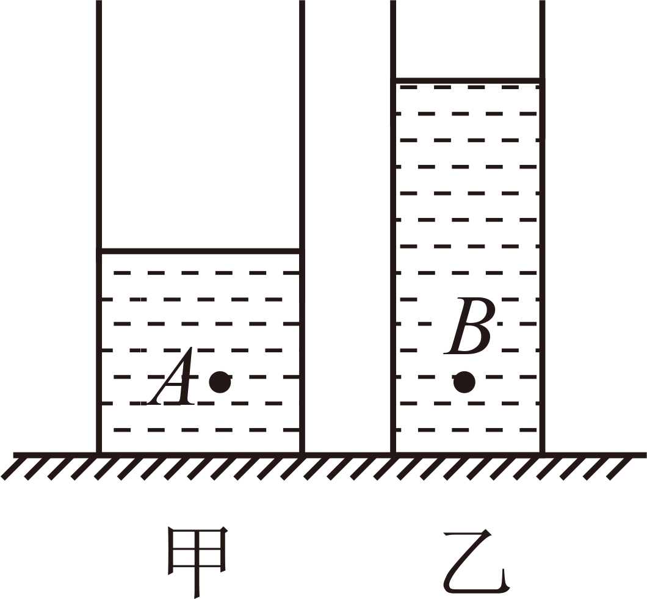

A． B． C． D．

【答案】A

【知识点】液体压强公式的简单应用、比较液体在不同容器中对容器底部压强和压力的大小

【详解】由图可知，甲乙两容器中液体的深度关系为，两容器底部受到的液体压强相等，即，由可知，甲乙两种液体的密度关系为。液体内*A*、*B*两点到容器底部的距离相等，*A*点的压强为

*B*点的压强为

由于，，则，所以，故A正确，BCD错误。

故选A。

8．如图所示，正方体甲、乙置于水平地面上。现分别用竖直向上的力、分别作用在正方体甲、乙上，两正方体对地面仍有压强且相等。小红认为：若两正方体的质量相等，可能等于；小欣认为：若两正方体的密度相等，一定小于。关于两人观点，以下判断正确的是（　　）

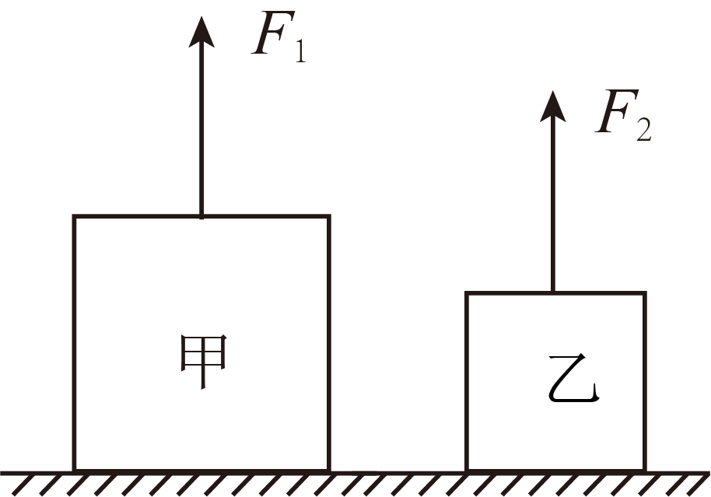

A．两人观点均正确 B．两人观点均不正确

C．只有小红的观点正确 D．只有小欣的观点正确

【答案】B

【知识点】利用p=ρgh的公式计算柱状固体的压强、压强公式的简单应用

【详解】用竖直向上的力、分别作用在正方体甲、乙上，根据，则甲对地面的压强为

乙对地面的压强为

若两正方体的质量相等，根据知

若等于，则

由图可知

所以

所以小红的观点错误；正方体对地面压强为

则甲对地面的压强为

乙对地面的压强为

若两正方体的密度相等，由图可知

则

要使

则

因为

所以大于。所以小欣的观点错误。所以两人观点均不正确。

故选B。

9．如图所示，实心均匀正方体甲、乙置于水平地面上，它们的质量为*m甲*、*m乙*，对水平地面的压强为*p甲*、*p乙*。现沿水平方向在上部分别截去高度为∆*h甲*、∆*h乙*，则下列条件中一定能使物体甲、乙对水平面压力变化量∆*F甲*<∆*F乙*的是（　　）

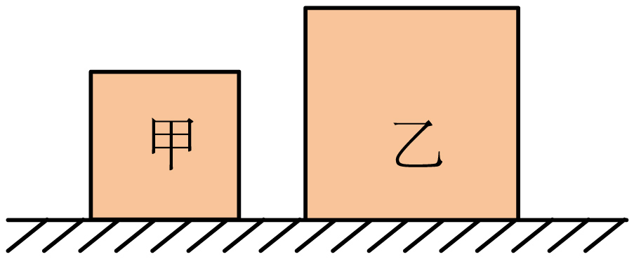

A．*p甲*=*p乙*，∆*h甲*=∆*h乙*

B．*m甲*<*m乙*，∆*h甲*=∆*h乙*

C．*p甲*>*p乙*，∆*h甲*<∆*h乙*

D．*m甲*<*m乙*，∆*h甲*<∆*h乙*

【答案】A

【知识点】利用p=ρgh的公式计算柱状固体的压强

【详解】A．物体对水平面压力变化量为



由于截去相同高度，，且，则有



化简后有



因为是正方体，依据题意必定要满足（后续分析中不再重复此步骤）



对于柱形固体，其对地面的压强为



若，则有



消除*g*，则满足



由于*h甲*<*h乙*，则有



符合题目的一定成立，故A符合题意；

B．若，则有

由于截去相同高度，从图片观察，可知*h甲*<*h乙*，依据数学知识，无法确定与的大小关系，依据不等式的计算，则有：

①若有，可满足要求∆*F甲*<∆*F乙*（选项A分析过程已经提到过必需满足的表达式）；

②若有，无法确定是否满足要求∆*F甲*<∆*F乙*；故B不符合题意；

C．根据上述分析，若



消除*g*，则满足



从图看*h甲*<*h乙*，则有，切去部分为



依题意∆*h甲*<∆*h乙*，从图中，则必定有Δ*V甲＜*Δ*V乙*，则



由于，，无法确定，故C不符合题意；

D．根据上述由



有，根据密度公式有，从图中可看出，无法比较密度大小，则：

①若，由上述分析Δ*V甲＜*Δ*V乙*，则必定有∆*F甲*<∆*F乙*

②若，由上述分析可知，无法确定，故D不符合题意。

故选A。

10．如图所示，质量和高度均相同的均匀实心圆柱体甲、乙置于水平地面上，其底面积*S甲*<*S乙*。现将甲和乙分别沿水平方向切去比例*n1*和*n2*，并将切去部分叠放到对方剩余部分的上方。若叠放后甲、乙对地面的压力为*F甲*、*F乙*，对地面的压强变化量为∆*p甲*、∆*p乙*，则一定成立的是（　　）

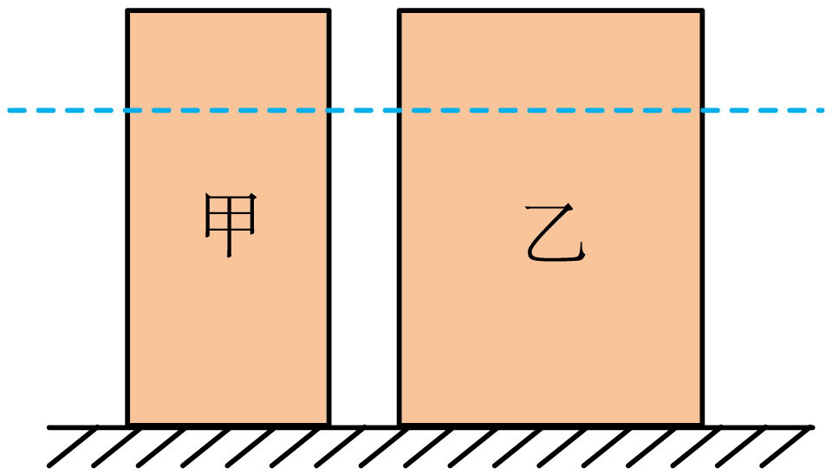

A．若*n1*>*n2*则∆*p甲*>∆*p乙*

B．若*n1*>*n2*则*F甲*>*F乙*

C．若*n1*=*n2*则∆*p甲*>∆*p乙*

D．若*n1*=*n2*则*F甲*>*F乙*

【答案】A

【知识点】压强公式的简单应用

【详解】AB．实心圆柱体甲、乙质量和高度均相同，若*n1*>*n2*，则甲切去部分更重，所以将切去部分叠放到对方剩余部分的上方后，甲对地面的压力减小、乙对地面的压力增加，但压力的变化量相同，则*F甲*<*F乙*；底面积*S甲*<*S乙*，对地面的压强变化量为，所以∆*p甲*>∆*p乙*，故A符合题意，B不符合题意；

CD．实心圆柱体甲、乙质量和高度均相同，若*n1*=*n2*，则甲乙切去部分一样重，所以将切去部分叠放到对方剩余部分的上方后，，则*F甲*=*F乙*；底面积*S甲*<*S乙*，对地面的压强变化量为，所以∆*p甲*=∆*p乙*=0，故CD不符合题意。

故选A。

**二、填空题**

11．A为质量分布均匀的长方体物块，质量为300g，各边长如图甲所示。B为内部平滑的圆柱形薄壁容器，质量为600g，底面积为300cm2，高为15cm，如图乙所示。A、B均静置于水平地面上。则A的重力为 N，图甲中A对地面的压强为*p1*，将A放入B后，B对地面的压强为*p2*，则*p1*∶*p2*＝ ，将A放入B后，向B中缓慢加水，在A对B底部的压力恰好最小时停止加水，则此时水对容器底部的压力最小为 N。（水的密度为1.0×103kg/m3，g取10N/kg。）

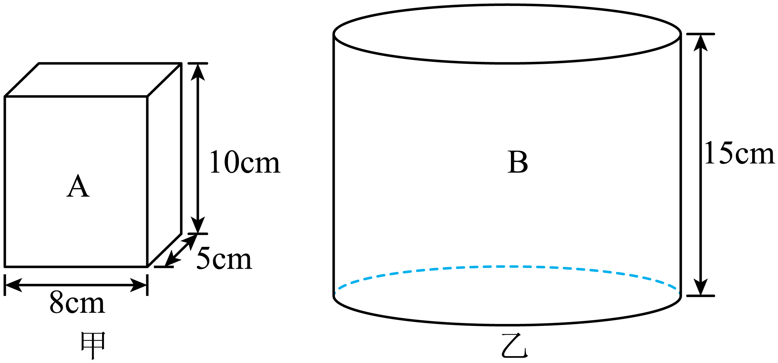

【答案】 3 5∶2 11.25

【知识点】压强公式的简单应用、液体压强公式的简单应用、利用阿基米德原理计算浮力、密度及质量、物体沉浮状态与浮力、重力和体积的关系

【详解】[1]A的质量*m*=300g=03kg，根据重力计算公式*G*=*mg*，A的重力*GA*=*mAg*=0.3kg×10N/kg=3N

[2]A对地面的压力等于自身的重力，即压力*FA*=*GA*=3N

A与地面的受力面积*SA*=8cm×5cm=40cm²=0.004m²

A单独放置时压强

同理，B的重力*GB*=*mBg*=0.6kg×10N/kg=6N

将A放入B后，总压力为

B的底面积为*SB*=300cm²=0.03m²

压强

因此

[3] A的质量*m*=300g，A的体积*VA*=8cm×5cm×10cm=400cm3

A的密度

A的密度小于水的密度，只要水足够多则A能够在水中漂浮。当加水过程中，A刚刚漂浮时，浮力等于重力时，对容器底的压力恰好最小，此时

可得

既然要求对容器底的压力最小，就是要求水的深度尽量浅，故应该A以最大底面积放入B中，这个面积

那么水的深度

那么水对容器底部的压强

水对底的压强

12．如图甲所示，A、B分别是质量分布均匀的正方体、圆柱体，将它们置于水平桌面上。已知A的密度为，现在将A沿竖直方向切去宽为的部分，并将切去部分翻转叠放在B的正上方，A、B对桌面的压强随切去宽度的变化关系如图乙所示，则A的高度 cm，B的重力为 N。

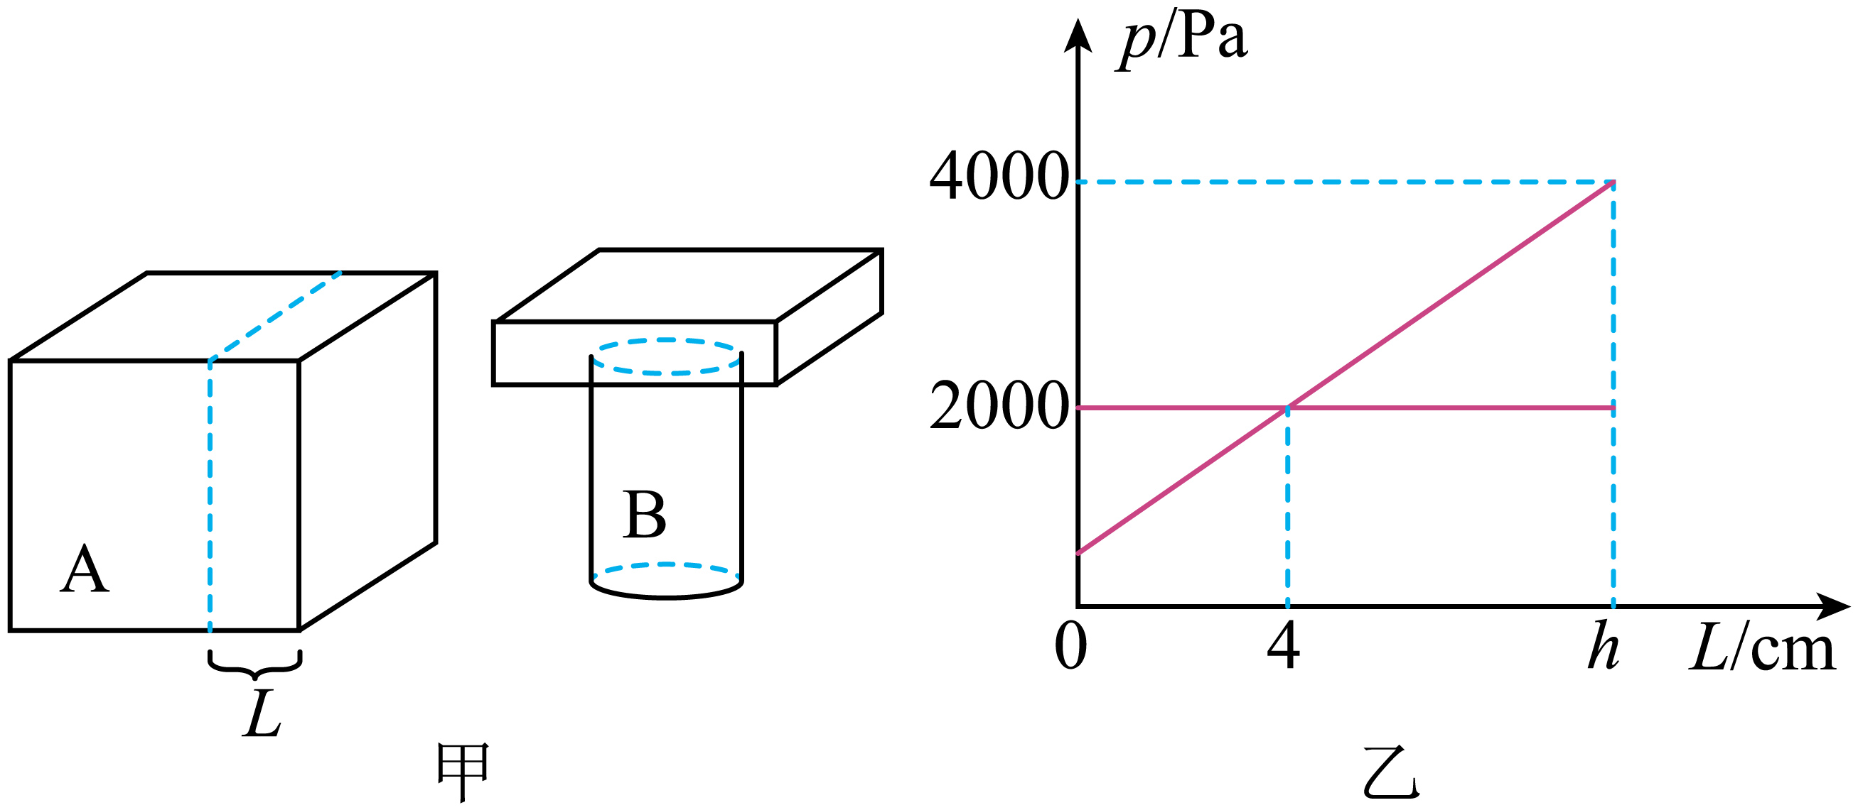

【答案】 10 4

【知识点】压强公式的简单应用

【详解】[1]由图乙可知，当切去宽度*L*=*h*时，A对桌面压强降为0，说明此时A被完全切除。根据A的密度和初始压强*p*=2000Pa，由特殊固体的压强公式*p*=*ρgh*可得，A的高度

[2]A的重力

正方体A的总边长为10cm，当切去4cm时，切掉的重力

设B的重力为，B的底面积为SB，此时B对地面的压强

当切去h=10cm时，A被完全切掉，切掉重力，此时B对地面的压强

综上

即

整理得：

解得：

13．如图所示，一个盛有适量水的薄壁圆柱形容器置于水平地面上，质量为，高为，底面积为，。

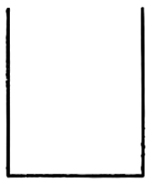

(1)在容器内注入了的水，注入水的质量为 ；

(2)此时容器对水平地面的压强为 ；

(3)现又将一个质量的圆柱体放入容器中，分别测出放入容器前后，容器对水平桌面的压强（如下表所示）。则圆柱体密度的最大值是 。

|  |  |  |
| --- | --- | --- |
| 压强 | 放入前 | 放入后 |
| 容器对桌面压强 | ？ | 2300 |

【答案】(1)3

(2)1200

(3)2.5×103

【知识点】压强公式的简单应用、密度公式的简单应用

【详解】（1）注入水的质量*m水*=*ρ水V水*=1×103kg/m3×3×10-3m3=3kg

（2）此时容器对水平地面的压力*F*=*G总*=(*m水*+*m容*)*g*=(3kg+0.6kg)×10N/kg=36N

容器对水平地面的压强

（3）圆柱体放入容器中后，容器对桌面的压力*F后*=*p后S*=2300Pa×3×10-2m2=69N

圆柱体的重力*G=mg*=4.5kg×10N/kg=45N

此时*F后*=*G*+*G容*+*G水1*=*G*+*m容g*+*G水1*=45N+0.6kg×10N/kg+*G水1*=69N

则*G水1*=18N，原来注入水的重力*G水*=*m水g*=3kg×10N/kg=30N

圆柱体放入容器中溢出水的重力为*G溢*=*G水*-*G水1*=30N-18N=12N

溢出水的体积

原来水的深度

容器的高度是0.12m，原来水面上方的体积*V空*=*S*Δ*h*=3×10-2m2×(0.12m-0.1m)=0.6×10-3m3

圆柱体排开水的体积*V排*=*V溢*+*V空*=1.2×10-3m3+0.6×10-3m3=1.8×10-3m3

圆柱体的体积*V*≥1.8×10-3m3，所以圆柱体密度的最大值

14．如图所示，A、B两个实心均匀正方体分别放在水平地面上，此时A、B对地面的压强相等，它们的边长之比为，A的边长为10cm，B的密度为，则B对地面的压力为 N；若将B沿水平方向切割一部分叠放在A的正上方，要使此时A、B对地面的压强满足，则B切去部分的重力为 N。

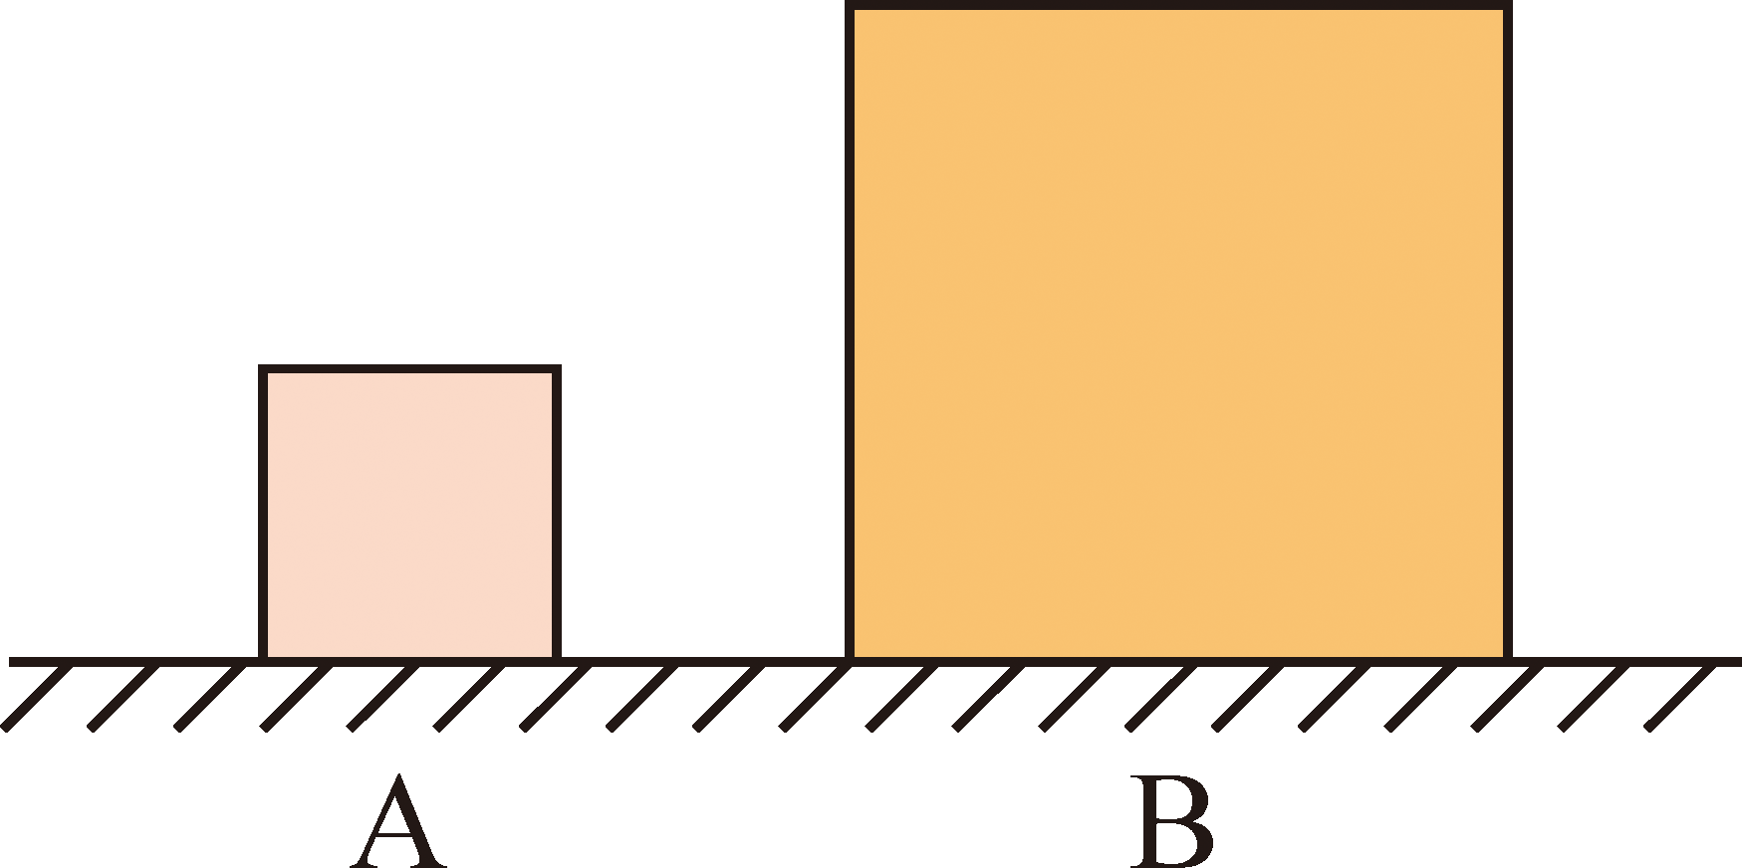

【答案】 160 80

【知识点】压强公式的简单应用、利用p=ρgh的公式计算柱状固体的压强

【详解】[1][2]当实心均匀正方体放在水平地面上时，其对地面的压强为

A、B边长之比为，A的边长为10cm，则B的边长

则B对地面的压强为

则B对地面的压力为

则B的重力为

A、B对地面的压强相等，根据，压强相等时，压力和受力面积成正比，A、B边长之比为，则底面积之比为，所以A、B对地面的压力之比为，则A、B重力之比为，所以A的重力为

若将B沿水平方向切割一部分叠放在A的正上方，设B切去部分的重力为，要使此时A、B对地面的压强满足，根据则有，则有

解得，即B切去部分的重力为80N。

15．如图所示，水平地面上放置、B两个质地均匀的长方体物块，高度之比，底面积之比，它们对地面的压强之比，则它们的密度之比 。若从的上部沿水平方向截取高为的部分，并将截取部分叠放在B的正中央，剩余部分对地面的压强与叠放后B对地面的压强相等。则截取部分与物块原有高度之比 。

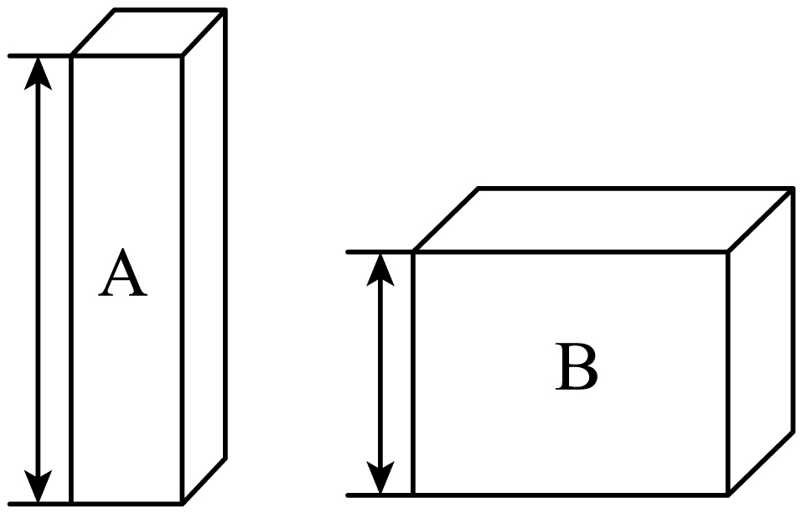

【答案】  

【知识点】利用p=ρgh的公式计算柱状固体的压强、压强公式的简单应用、计算较复杂情况的固体压强

【详解】[1]长方体物块放在水平地面上对地面的压强为

所以A、B的密度之比

[2]若从A的上部沿水平方向截取高为的部分，并将截取部分叠放在B的正中央，A剩余部分对地面的压强为，截取部分重力为

则叠放后B对地面的压强为

A剩余部分对地面的压强与叠放后B对地面的压强相等，则有

解得。